ПРОИЗВОДСТВО И ДОСТАВКИ НА ЕНЕРГИЙНИ ПРОДУКТИ,
ДЕКЕМВРИ 2023 ГОДИНА

През декември 2023 г. спрямо предходния месец при производството на енергийни продукти най-голямо нарастване се наблюдава при твърдите горива - с 22.1%. Най-голямо намаление е регистрирано при пропан-бутановите смеси - с 25.0%.
При доставките на енергийни продукти най-голямо увеличение се наблюдава при пропан-бутановите смеси - с 25.7%. Най-голямо намаление е регистрирано при автомобилния бензин - с 22.4%.

Производство на енергийни продукти
През декември 2023 г. спрямо ноември 2023 г. нараства производството на:
- твърди горива - с 22.1% до 2 147 хил. т;
- електрическа енергия - с 21.2% до 3 772 ГВтч;
- дизелово гориво - с 6.2% до 276 хил. т.
Намалява производството на:
- пропан-бутанови смеси - с 25.0% до 3 хил. т;
- автомобилен бензин - с 9.3% до 137 хил. т.
Производството на природен газ остава без изменение (табл. 1 от приложението).

Спрямо същия месец на предходната година нараства производството на дизелово гориво - с 12.2%.
Намалява производството на:
- пропан-бутанови смеси - с 50.0%;
- твърди горива - с 34.6%;
- електрическа енергия - с 13.9%;
- автомобилен бензин - с 12.2%.
Производството на природен газ остава без изменение.

Доставки на енергийни продукти
През декември 2023 г. спрямо ноември 2023 г. нарастват доставките на:
- пропан-бутанови смеси - с 25.7% до 44 хил. т;
- електрическа енергия - с 18.3% до 3 399 ГВтч;
- твърди горива - с 16.5% до 2 249 хил. т;
- природен газ - с 12.3% до 292 млн. куб. м.
Намаляват доставките на:
- автомобилен бензин - с 22.4% до 38 хил. т;
- дизелово гориво - с 19.7% до 191 хил. т (табл. 2 от приложението).

Спрямо същия месец на 2022 г. нарастват доставките на:
- природен газ - с 4.3%;
- електрическа енергия - с 4.0%.

Намаляват доставките на:
- твърди горива - с 30.6%;
- пропан-бутанови смеси - с 20.0%.
- дизелово гориво - с 19.7%;
- автомобилен бензин - с 13.6%.

Методологични бележки

Изследването на енергийните продукти се провежда месечно в съответствие с изискванията на Регламент № 1099/2008 на Европейския парламент и на Съвета от 22 октомври 2008 г. относно статистиката за енергийния сектор и неговите изменения. Целта на изследването е да се осигури информация за производството и доставките за страната на основни енергийни продукти - електрическа енергия, твърди горива, природен газ и нефтени продукти. Изследването обхваща производители, вносители и износители на енергийни продукти. Основните наблюдавани показатели са производството и доставката на енергийни продукти.
Динамични редове за производството и доставките на енергийните продукти могат да се намерят на сайта на НСИ: www.nsi.bg, раздел „Енергетика“/Данни.

Твърди горива
Производство - включват се антрацитни, черни, кафяви, лигнитни въглища и твърди горива от въглища. Производителите отчитат пречистеното производство. За въглищата, при производството на които не се отделят инертни материали, пречистеното производство е равно на общия добив.
Доставки - количествата, доставени на вътрешния пазар. Равняват се на общото количество доставки до различните потребители - вътрешно потребление на мините, за ТЕЦ за обществено ползване, за коксуващи заводи и брикетни фабрики, за индустрията, черната металургия и други.
От 1.01.2017 г. брикетите от лигнитни въглища са изключени от месечно наблюдение.

Нефтени продукти
Производство - производството на крайни продукти в нефтопреработвателните заводи или в предприятията за смесване на продукти.
Доставки - доставките на едро на вътрешния пазар на крайни нефтени продукти, осъществени от фирми производители и вносители/износители.
Доставките в страната на нефтените продукти се равняват на: постъпления от първични продукти + производство + рециклирани продукти − гориво за дейността на рафинерията +
внос − износ − международна морска бункеровка + междупродуктови трансфери − прекласифицирани продукти − изменение на запасите.
Производството и доставките на автомобилен бензин и дизелово гориво включват количеството биогориво, смесено с минералното гориво.

Природен газ
Производство - общото количество сух газ за продажба, произведен в рамките на националните граници, включително офшорното производство. Производството се изчислява след пречистване и извличане на газокондензатите (NGL) и сярата. Изключват се загубите, възникнали при добива, и количествата, които са инжектирани отново, изпуснати в атмосферата или изгорени. Включват се количествата, използвани за нуждите на газовата промишленост, за добива на газ, в тръбопроводните системи и в предприятията за преработка.
Доставки - цялото количество газ, разпределено в страната, включително собственото потребление и загубите.
Данните са представени в милиони кубически метри, като се приема, че природният газ е при еталонни условия - 15°С и 101.325 kPa. За превръщане на количествата от кубични метри при 20°С в кубични метри при 15°С съгласно изискванията за отчитане на
Регламент (ЕО) № 1099/2008 на Европейския парламент и на Съвета относно статистиката за енергийния сектор използваме коефициент 0.98294.

Електрическа енергия
Производство - отчита се произведената електрическа енергия от ТЕЦ, АЕЦ, ВЕЦ (ПАВЕЦ) и електрическата енергия, добита от вятърните генератори и слънчевите панели.
Доставки/Нетно потребление - изчисляват се, като от сумата на произведената нетна електрическа енергия (брутното производство на електрическа енергия, намалено със собствените нужди на електроцентралите) и нетния внос (внос - износ) се приспадне разходът на помпено-акумулиращите станции.

Фиг. 1. Производство и доставки на твърди горива
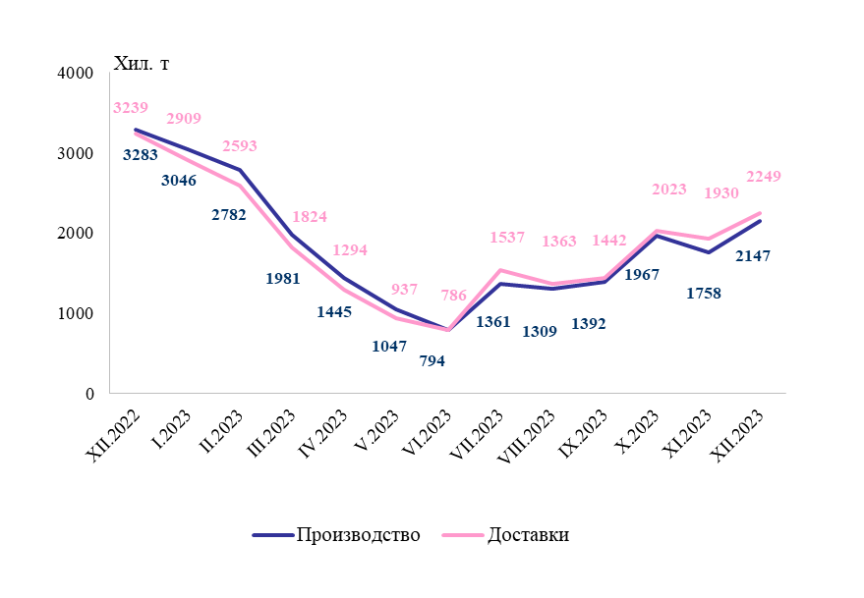

Фиг. 2. Производство и доставки на пропан-бутанови смеси
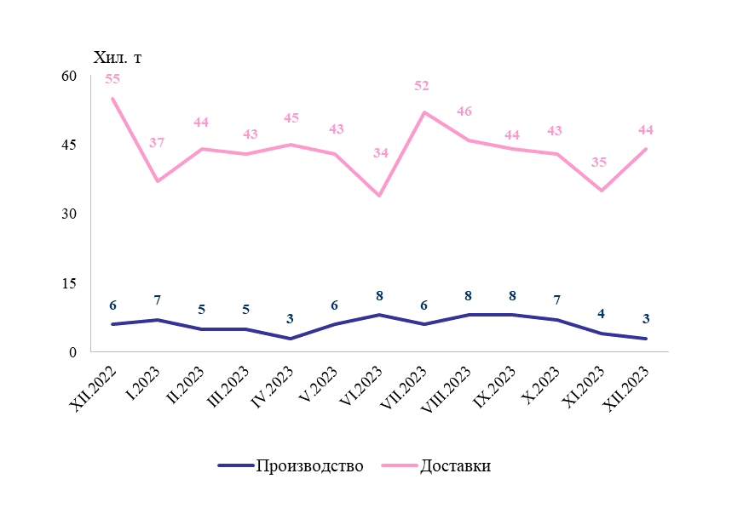

Фиг. 3. Производство и доставки на автомобилен бензин
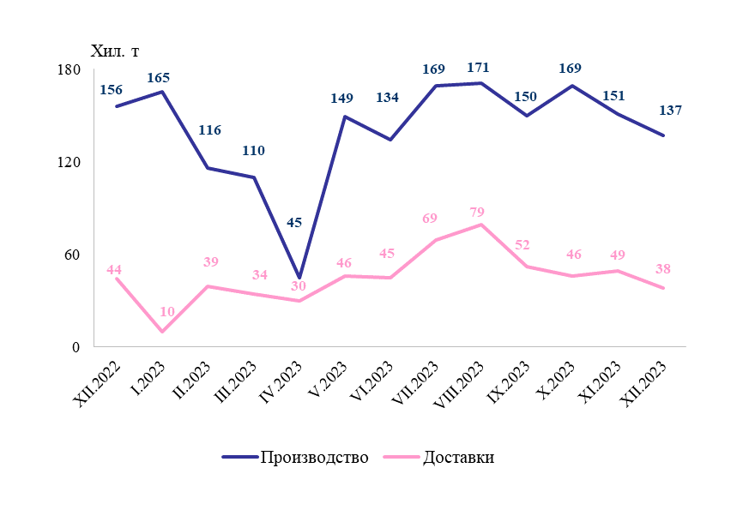

Фиг. 4. Производство и доставки на дизелово гориво
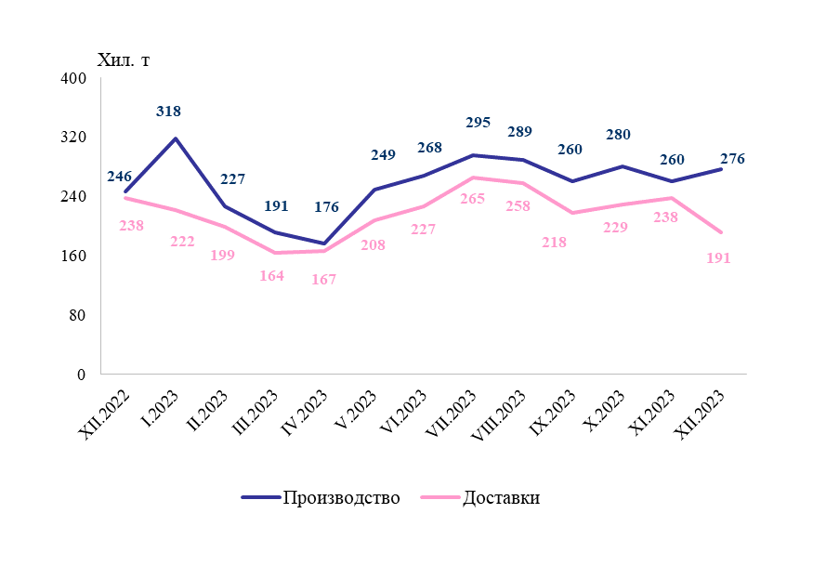

Фиг. 5. Производство и доставки на природен газ
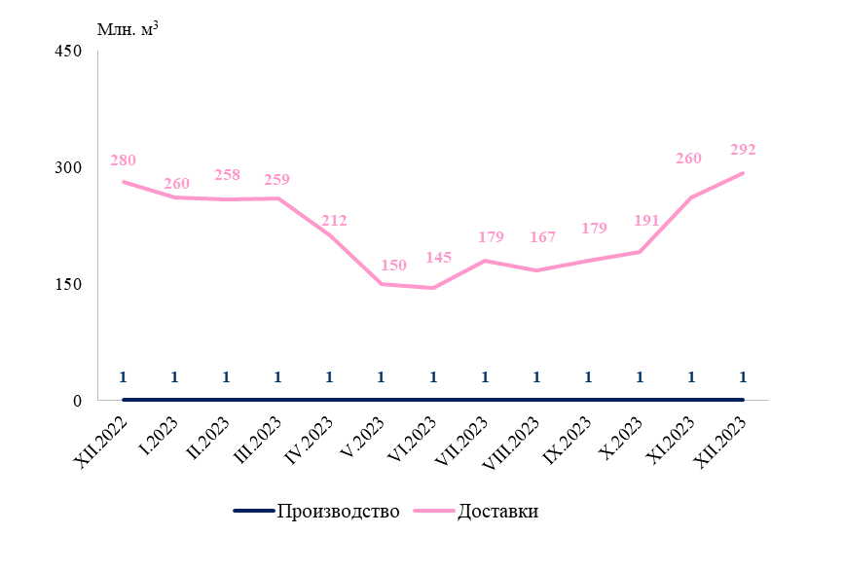

Фиг. 6. Производство и доставки на електрическа енергия
